**考生端功能概述**

**一：注册**

考生初次使用系统，输入网址后点击【注册】按钮。在弹窗内如实填写考生信息注册账号。如已经注册好账号，但是遗忘了密码。可以点击【忘记密码】按钮对账号密码进行重新设置。

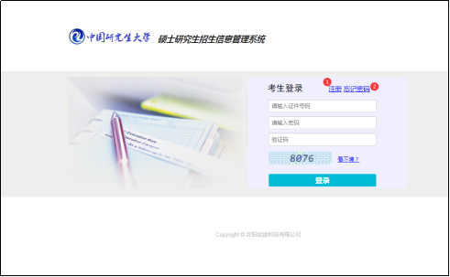

①：注册账号 ②：重置密码

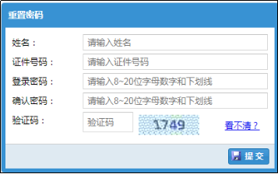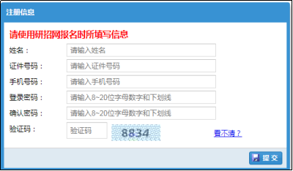

注意：

①：注册账号时填写的姓名与证件号码必须和研招网报名时的一致。

②；证件号码将作为登录账号。

**二：初试成绩查询**

本功能模块主要方便用于考生查询初试成绩结果

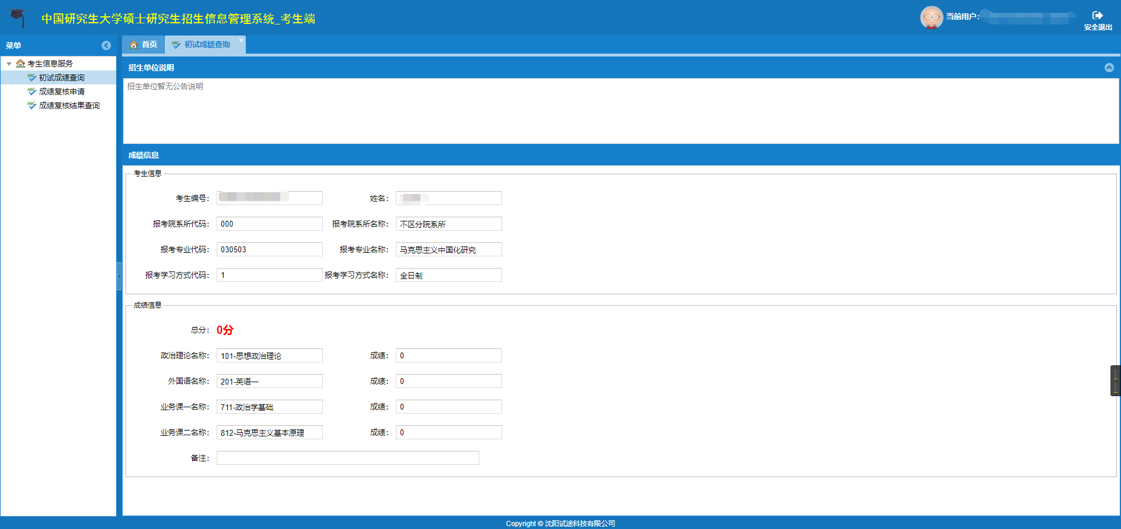

**三：成绩复核申请**

本功能模块主要方便用于考生对于初试成绩有异议，提出成绩复核申请。 ①：点击【下载初试成绩复核申请表】按钮下载申请表，考生填写好信息以后再回传到系统中。②：选择有异议的考试科目，点击右上角【提交】按钮即可提交复核申请。

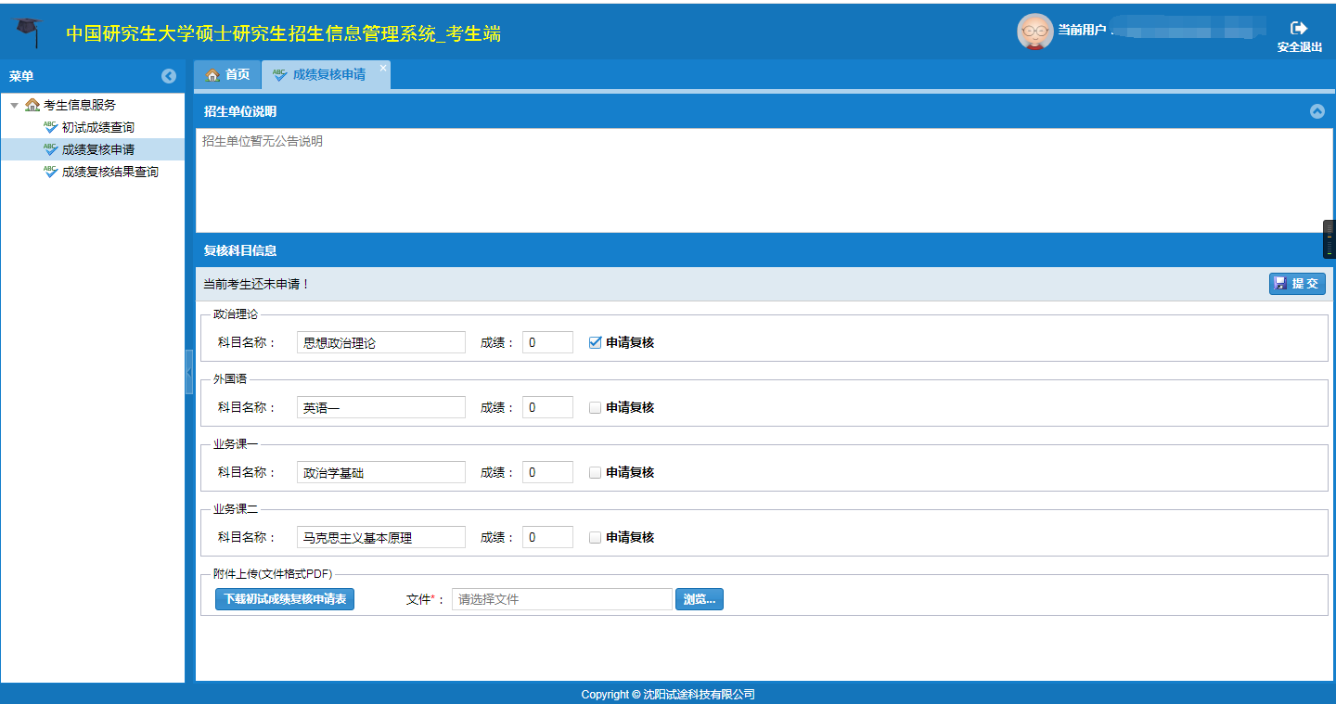

注意：

①：提前复核申请前必须先上传申请表。

②；申请表必须为PDF格式。

**四：成绩复核申请结果查询**

本功能模块主要方便考生用于查询成绩复核申请结果。

